Легендарный снайпер
В библиотеке им. Д.С. Лихачёва 4 мая состоялась презентация издания «Легендарный снайпер», выпущенного к 100-летию со дня рождения Героя РФ Николая Ивановича Галушкина (1922-2007гг.). Главная ценность биобиблиографического пособия в том, что в нём представлены автобиография с автографом, личные фотографии и копии статей из периодических изданий, хранящихся в фонде Центра краеведческой книги библиотеки им. Д.С. Лихачёва.

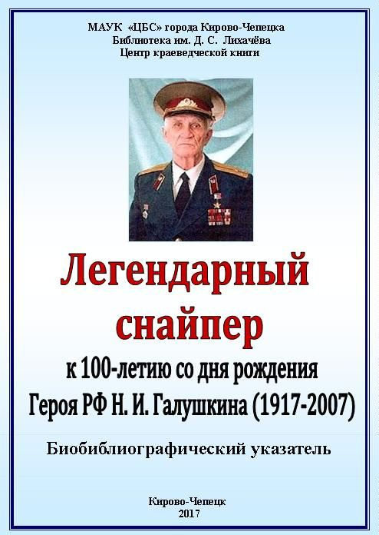

Присутствующие на мероприятии ветераны тыла, дети войны, лично знавшие Николая Ивановича, делились воспоминаниями об этом бесстрашном участнике Великой Отечественной войны, имя которого гремело по всем фронтам. На его личном счету было уничтожено 418 фашистов, в т. ч. 17 снайперов, три взятых в плен «языка» и вражеский танк. Николай Иванович был частым гостем библиотек, охотно делился своими военными воспоминаниями. В канун праздника почетно вспомнить Героя-земляка, ведь с 1946 года Галушкин Н.И. жил в Кировской области, а в Кирово-Чепецке работал киномехаником и трудился в городской организации ДОСААФ.

